模型部分：

周长=边长\*边数（圆=2pi\*r）

面积：

 三角形

 正方形

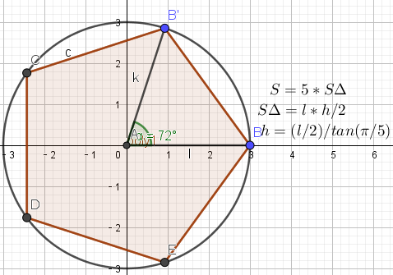五边形

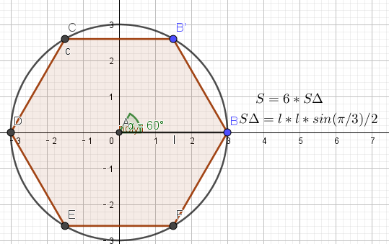六边形

圆

验证部分：

单元测试：5组数据集，每组测试一个模块，每组5个数据，（来源：wolfram alpha），在data.txt文件里

测试方式：test.cpp自动测试，当计算数据和测试数据差距在千分之一以内就认为正确（网上扒的数据保留有效数字不够多，有误差）

